博士生访学流程操作指引

一、整体过程说明
博士访学是针对博士生的访学业务而建设的系统服务，功能包括业务申请和业务管理。本文档主要描述博士访学申请及审批过程，总体过程说明如下：
1、导师发起博士访学流程，指定学生后提交至学生节点填写；
2、学生补充详细信息后，提交至导师审核；
3、导师审核完成后，流转至学院主管审核；
4、学院主管审核通过后，流转至学院院长审核；
5、学院院长审批通过后，返回学院主管填写推荐序号；
6、学院主管填写推荐序号并提交，流转至教学事务处 ；
7、教学事务处申批通过流程结束。
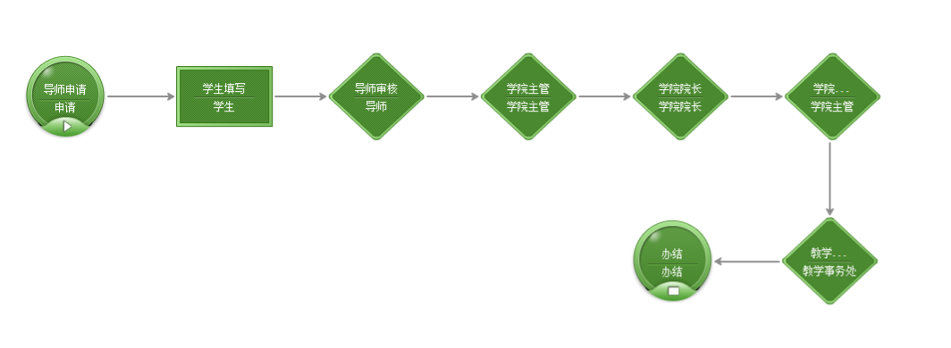

二、部分环节说明

1导师发起访学
1）在服务大厅“服务中心”的国际交流分类下，可找到“博士生访学申请”流程，点击进入服务。（收藏该服务，即可显示在“个人中心”）（博士生访学由导师发起）
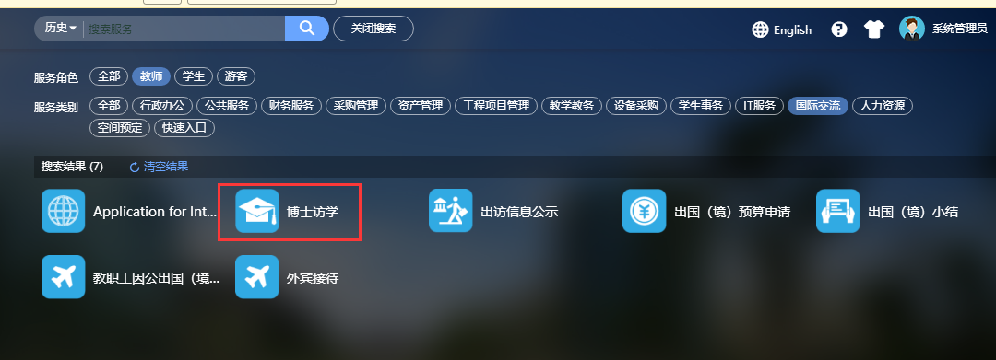
2）出现如下图所示的申请表单页面，根据表单填写申请，选择出访学生即可，相关信息自动带出。（其它不能填的信息流转到学生，由学生补充填写）
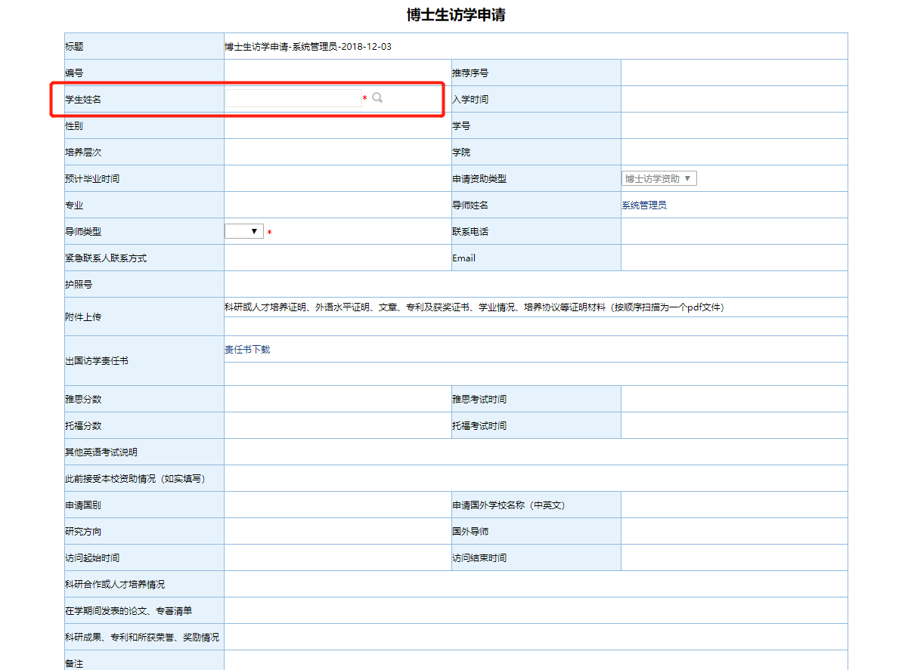

2学院主管推荐
学院院长审批通过后，返回学院主管时，学院主管需要填写推荐序号，如下图所示表单位置，学院主管根据学生的实际情况，对所申请的学生进行推荐排序，直接输入数字，最后提交即可。
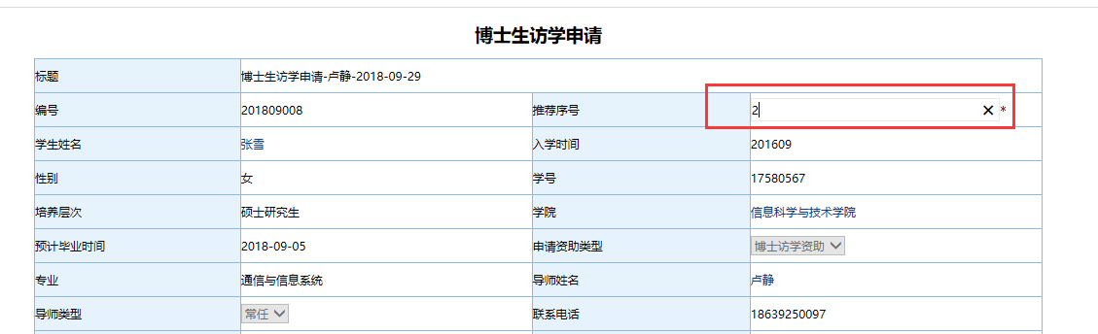

三、技术支持
如有问题，请咨询it-support@shanghaitech.edu.cn或20685565。

